*КБ-201, Швед Євгенія, варіант 8*

**Лабораторна робота №1**

**Тема:** Налаштування середовища розробки мобільних додатків для ОС ANDROID.

**Мета роботи:** Налаштувати середовище розробки додатків для операційної системи Android. Ознайомитись з типовою структурою Android-проекту. Ознайомитись з системою автоматичного збирання проектів Gradle. Навчитись розробляти прості Android-додатки з використанням стандартної бібліотеки візуальних компонентів.

**Завдання:** Створити Android-додаток «Віднови слово». Додаток складається з екранів головного меню, налаштувань та екрану гри.

- Головне меню містить інформацію про розробника, кнопки «Налаштування», «Розпочати гру».

- Екран налаштувань дозволяє задати мінімальний (4,5,6) та максимальний (7,8,9) розмір слів у символах та час зворотного відліку (1 хв, 2 хв, 5 хв).

- Екран гри показує час, який залишивсь до закінчення гри, кількість вгаданих слів. Гравцеві показується слово з перемішаними випадковим чином буквами. Гравець може натискати на букви, складаючи з них слово. Наприклад, програма показує букви «ідроа». Натискаючи послідовно на букви «р», «а», «д», «і», «о» гравець складає слово «радіо»:

і д р о а і д - о а і д - о - і - - о - - - - о - - - - - -

- - - - - р - - - - р а - - - р а д - - р а д і - р а д і о

У випадку помилки, гравець може вернути букву назад вгору, натиснувши на неї. Слово заповнюється послідовно, зліва направо. Якщо гравець вгадав слово, програма показує Toast-повідомлення «Вгадано» та генерує наступне слово. Гра закінчується, коли час вичерпано. Гравцеві показується діалог з результатами: кількість вгаданих слів.

Навігація має бути побудована на базі Activity. Компонування інтерфейсу виконати на базі ConstraintLayout, LinearLayout.

**Хід роботи**

Створення початкового екрану при запуску гри, де міститься інформація про розробника та кнопки для налаштування та початку гри:

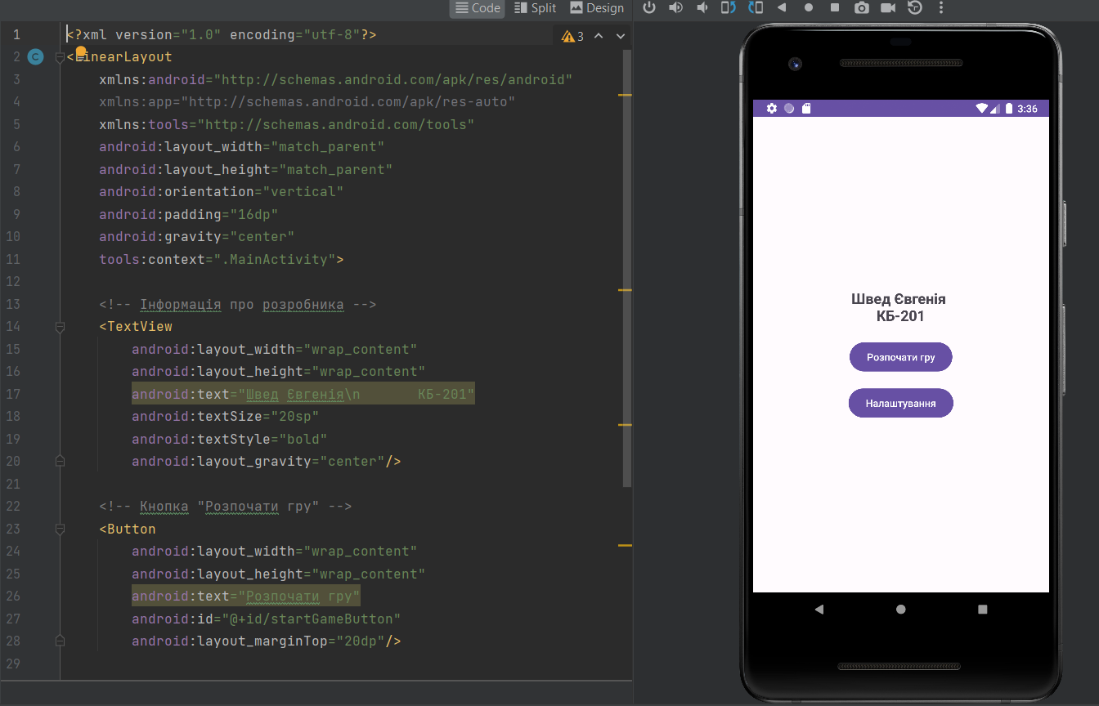

Рис. 1 - створення початкового екрану

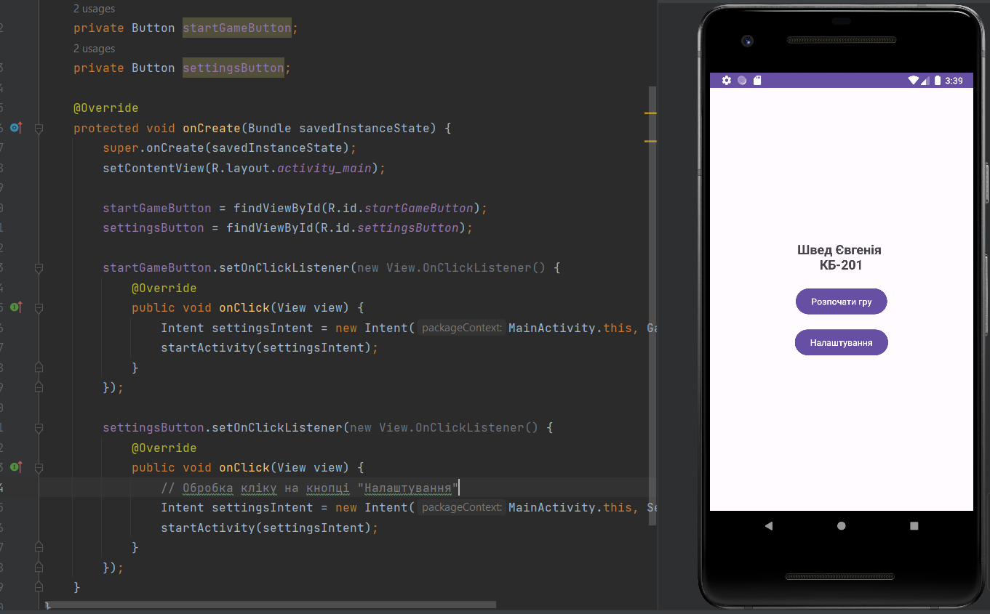

Рис. 2 – створення початкового екрану

Далі створюємо налаштування. Пропишемо три групи радіо кнопок, які допомагають визначити користувачу мінімальний та максимальний набори букв і час зворотнього відліку, і звісно, кнопку зберегти і вийти.

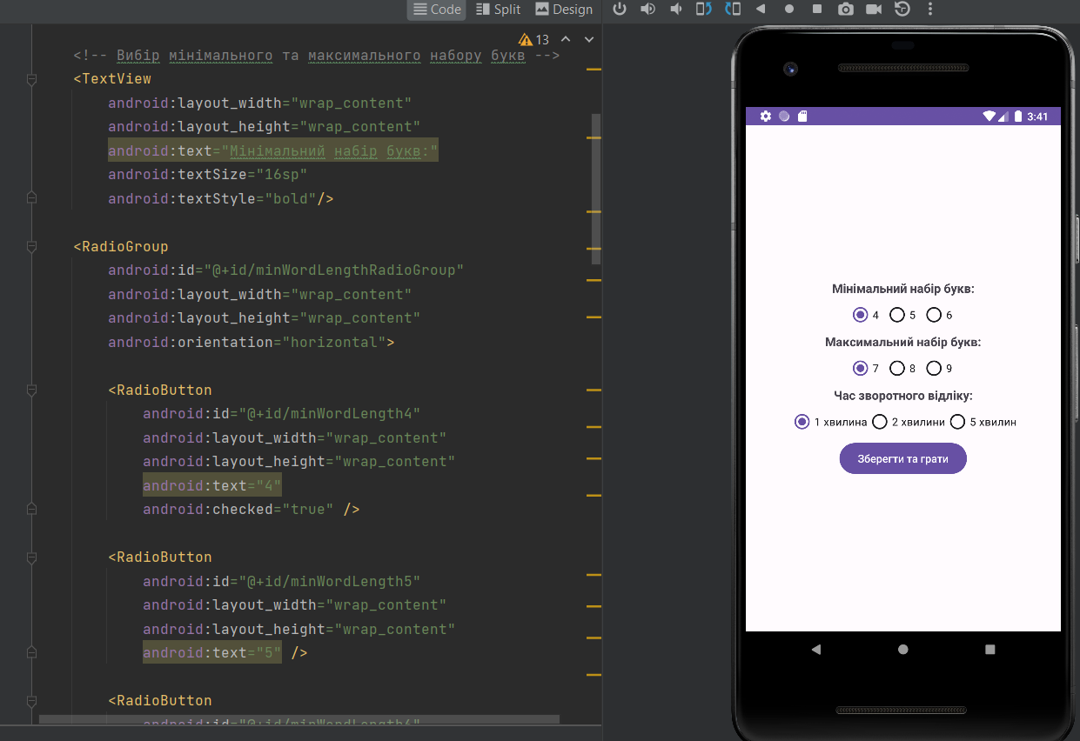

Рис. 3 – створення налаштувань

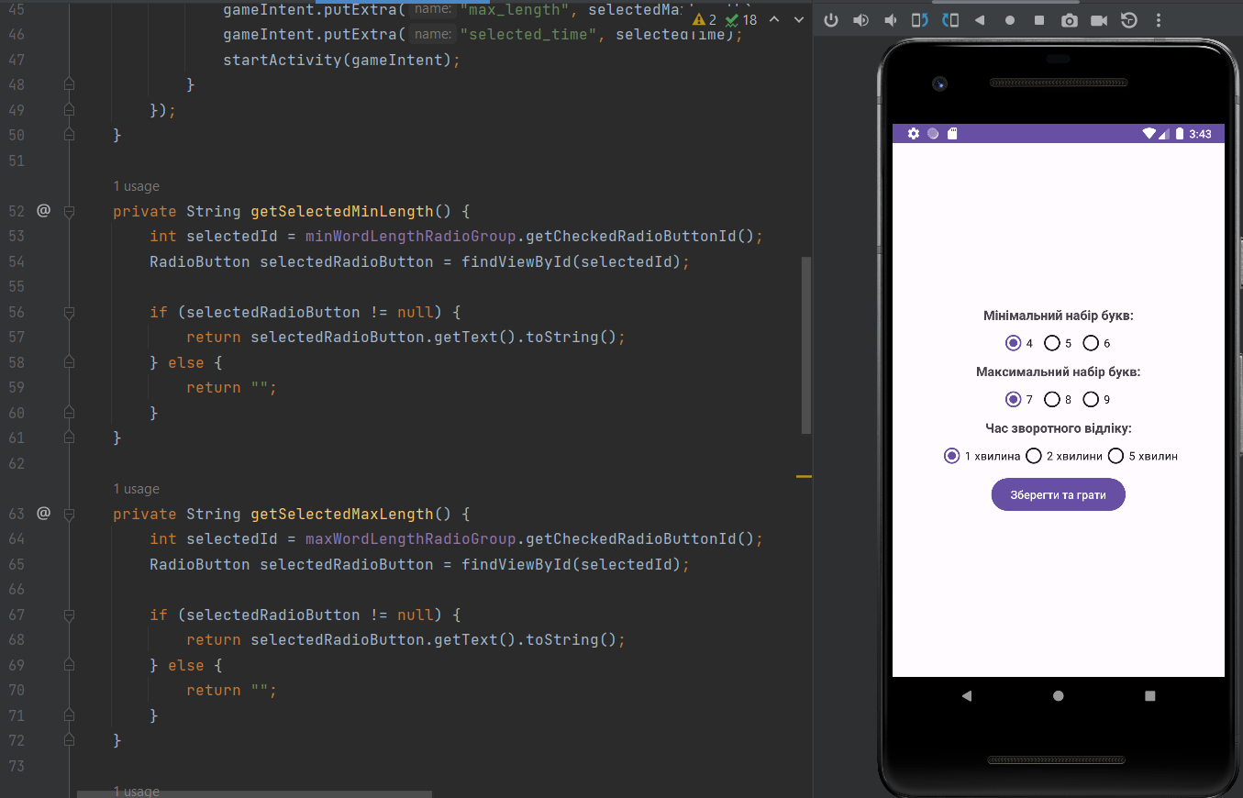

Рис. 4 – створення налаштувань

Створюємо екран де відбувається сама гра. Для цього вказуємо відлік часу і кількість вгаданих слів, додаємо кнопку паузи, backspace, вийти в головне меню і самі кнопки букв.

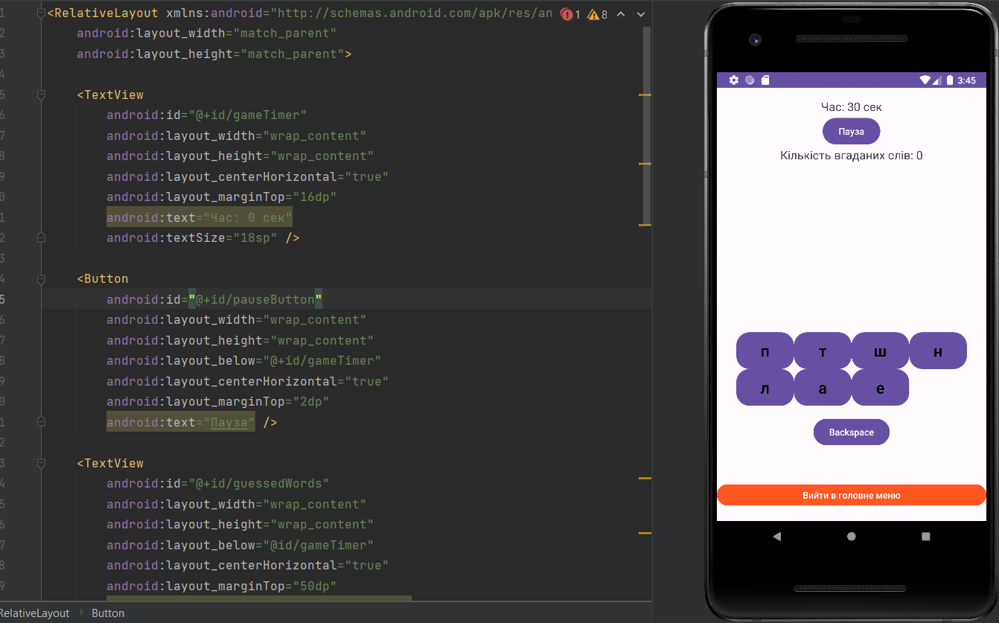

Рис. 5 – екран гри

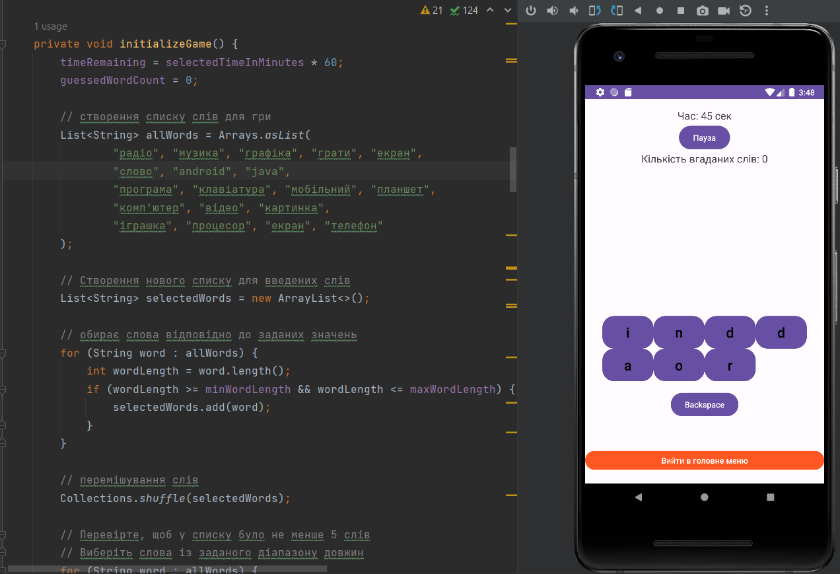

Рис. 6 – екран гри

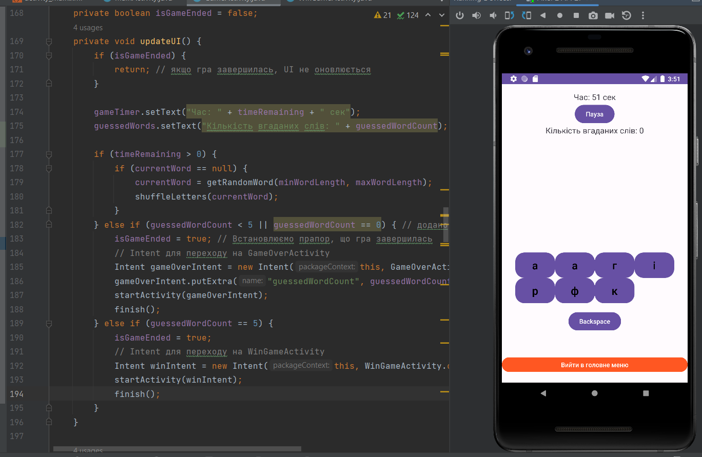  
рис. 7 – екран гри

Якщо ми виграли гру, ми побачимо вікно з привітанням та пропозицію грати знову або повернутися в головне меню:

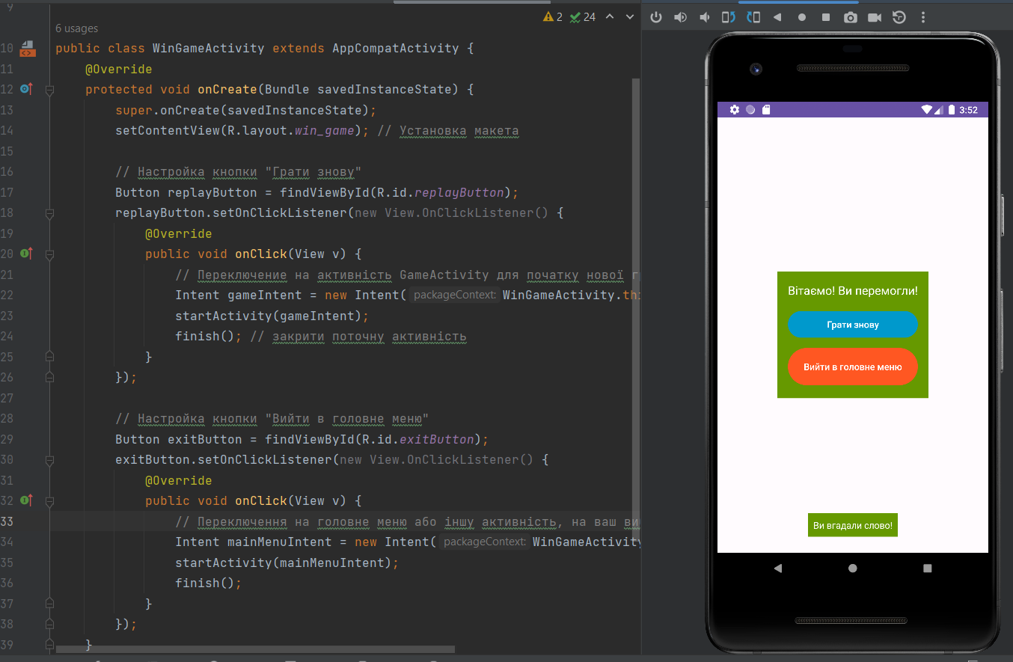

Рис. 8 – екран перемоги

По такому ж принципу створюємо екран який каже нам що ми програли, тільки додаємо кількість вгаданих слів.

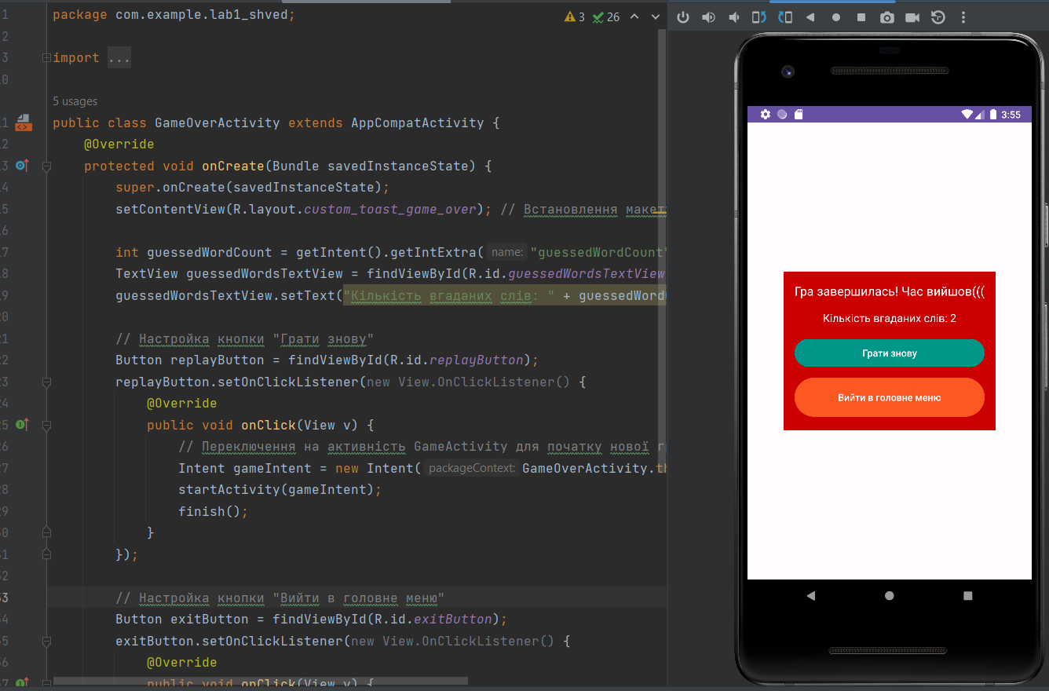

Рис. 9 – екран програшу

**Висновок**

В ході виконання даної лабораторної роботи я навчилася налаштовувати середовище розробки додатків для операційної системи Android, ознайомилась з типовою структурою Android-проекту та з системою автоматичного збирання проектів Gradle, навчилась розробляти прості Android-додатки з використанням стандартної бібліотеки візуальних компонентів.